Муниципальное бюджетное общеобразовательное учреждение
Л И Ц Е Й № 51
городского округа Тольятти
структурное подразделение детский сад «Реченька»
__________________________________________________________
445037, Самарская область, г.Тольятти,
Ленинский пр-т,25 тел.:35-18-03; 35-18-07
ds51@edu.tgl.ru
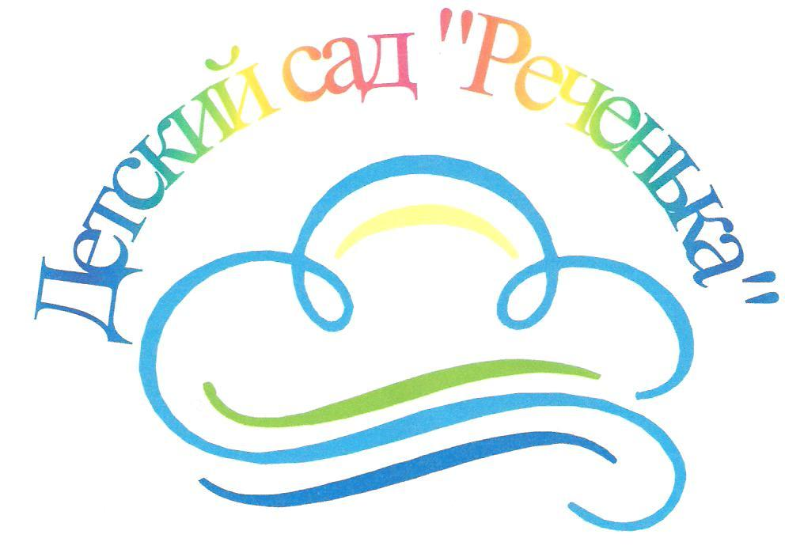

КОНСУЛЬТАЦИЯ ДЛЯ РОДИТЕЛЕЙ
НА ТЕМУ
«ИЗОБРАЗИТЕЛЬНАЯ ДЕЯТЕЛЬНОСТЬ
С ДЕТЬМИ
ОТ ДВУХ ДО ТРЁХ ЛЕТ».

Подготовила воспитатель
по изобразительной деятельности
Казакова Светлана Николаевна.

Тольятти, 2015 год

Впервые организованное привлечение ребёнка к изобразительной деятельности начинается, когда малыши поступают в первую младшую группу, поэтому программа обучения в этой группе очень невелика.
Дети третьего года жизни отличаются от детей второго года. Они более активны, стремятся к самостоятельным действиям с предметами и материалами; обогащается запас их представлений, развивается речь; они проявляют больший интерес к рисованию.
Надо научить ребёнка замечать нанесённые на бумагу штрихи и линии, учить следить взглядом за движением карандаша (кисти) на бумаге. Постепенно следует учить детей находить сходство получившихся штрихов и линий с предметами. Вопрос взрослого «Что ты нарисовал?» заставит ребёнка задуматься и искать сходство, привлекая свой опыт, полученный в процессе знакомства с окружающей жизнью. Вначале чаще всего на вопрос взрослого малыш отвечает молчанием. Это и понятно, так как ребёнок не ставил перед собой цель что-то нарисовать. Но даже когда ребёнок начинает понимать, что карандашом, краской можно что-то нарисовать на бумаге, не всегда созданное им изображение похоже на называемый предмет. В таких случаях не надо спешить с опровержением : «Какой же это дом! На дом и не похоже!». Возникающие у детей ассоциации неустойчивы, быстро разрушаются. Через некоторое время ребёнок уже не может вспомнить, как он называл свой рисунок.
В период от 2,5 до 3 лет дети начинают давать названия некоторым линиям и фигурам в своих рисунках. Узнавание предмета в рисунке является для ребёнка радостным открытием, но преднамеренно повторить рисунок, в форме которого случайно было найдено сходство, он ещё не может.
Действия ребёнка ещё непроизвольны, он действует не по заранее намеченному замыслу. Начертив на бумаге линии, он уже потом находит сходство с предметами или явлениями. Установлению сходства помогает вопрос: «На что это похоже?»
Несомненно, большое значение для понимания своего рисунка имеет рассматривание иллюстраций в книгах, в процессе которого взрослые раскрывают содержание изображаемого, помогают сравнить его с реальными предметами.
Следующим этапом будет подведение детей к осознанному повторению ранее получившихся штрихов. Этот этап является очень важным в овладении изображением: он позволит в данной группе и в последующей воспроизводить в рисунке несложные предметы и явления: дождик капает, снежок идёт, листочки летят, ручейки текут и др.
Дети третьего года жизни радуются цветным карандашам, краскам, даваемым им на занятиях. Однако, большинство детей, как правило, сами не меняют карандаш в процессе рисования. И только постепенно, под руководством взрослого интерес к цвету становится активным.
В красках детей прежде всего привлекает цвет. Цветовые пятна, мазки вызывают у детей различные ассоциации. Часто в них дети узнают очертания знакомого предмета большего или меньшего размера. Так, закрасив часть листа пятном жёлтого цвета, малыш замечает: «Это у меня слон». При повторном рассматривании рисунка вновь называет: «Это слон».
Рисуя красками, ребёнок одним цветовым пятном имеет возможность передавать образ предмета. Выбирая какой-либо цвет, он ещё не связывает выбор с содержанием изображаемого, хотя чисто случайно взятый цвет быстро рождает ассоциацию («дым», «солнышко»).
Таким образом, дети улавливают сходство рисунка с предметами по различным признакам: по цвету, движению, форме. Такие ассоциации нужно поощрять.
Для ребёнка двух лет рисование пятен, мазков носит увлекательный, игровой характер. Этот процесс можно назвать элементарно эстетическим, так как яркие мазки вызывают у ребёнка радость, волнение, желание ещё раз повторить действия, с тем, чтобы вновь увидеть их результаты на листе.

